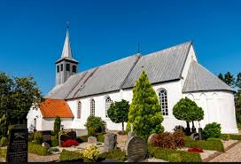
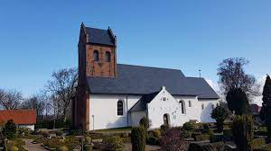

Fællesmøde tirsdag d. 27/9 kl. 17.30 – 20 i sognehuset i Burkal

- Søndagsgudstjenester
- Fælles udflugter (herunder evaluering af sidste udflugt)
- Opfølgning af frivillighedskultur
- Samarbejde med andre foreninger
- Fælles Facebookside
- Bordet rundt
- Dato og punkter til næste møde

Tilstede: Poul Erik, Birgit, Bente, Hans, Bernhard, Hanne, Elisa, Henning, Henrik, Ida og Karin Fraværende: Sylvia og Holger

Vi startede med en lækker middag.
- P.g.a. energikrisen holdes en højmesse i pastoratet om søndagen, på skift i kirkerne.
Vi skal værne om vores traditioner (forskelligheder).
9-gudstjenesten falder ud i nov-dec-jan samt feb
Julens gudstjenester: En i hver kirke, 13.00 i Bylderup, 14.30 i Burkal og 14.30 Tysk i Bylderup.
- juledag i Bylderup – 2. juledag Burkal (der skiftes).
Vi skal på sognemøderne spørge menigheden om deres behov/mening om en julegudstjeneste i hver kirke og om en gudstjeneste i pastoratet om søndagen.

- Fællesudflugten måske var tidspunktet forkert? Heldagsudflugt? Personalet var for dårligt repræsenteret.
Næste år er det Burkal.
Sogneudflugt fælles tages op i menigheden på næste menighedsmøde, og der meldes tilbage på næste fællesmøde.

- Liste over frivillige sendes til Birgit.

- Terrænbanen skal renoveres. Vi har indkaldt områdets foreninger til møde 5/10 kl19,00.
Spejderne og idrætsforeningerne, der arbejdes på sagen.

- Der oprettes en fælles Facebookside og de to nuværende nedlægges.

- Julebelysning: Juletræ med lys, ingen lys på kirken, men inde i kirken med timer.
Fællesmøder er givtige, de har højnet vores samarbejde.
Dejligt med godt gang i børne-/ungedomsaktiviteterne.
Godt samarbejde.

- 28/3 17.00-19.30 i Bylderup
Samtlige punkter skal op igen, samt evaluering af julegudstjenesterne.

Referent Karin

